Одеський національний університет імені І. І. Мечникова
Факультет історії та філософії
Кафедра культурології

Дипломна робота
на здобуття ступеня вищої освіти «бакалавр»
на тему: «Аркан Шута в картах Таро як архетип масової культури»
«The Arcana of Fool in Tarot cards as an archetype of mass culture»
Виконала: студентка денної форми навчання
спеціальності 034 Культурологія
Крошена Софія Дмитрівна
Керівник к. ф. н., доц. Левченко В. Л. _____
Рецензент к. ф. н., доц. Сумченко І. В. _____

Рекомендовано до захисту:  Протокол засідання кафедри  № __ від _________ 2023 р.  Завідувач кафедри Готинян-Журавльова В. В.  __________________  (підпис) (прізвище, ініціали) | Захищено на засіданні ЕК № __  протокол № __ від ______ 2023 р.  Оцінка______________/___ ___/_____  (за національною шкалою, шкалою ЕСТS, бали)  Голова ЕК Готинян-Журавльова В. В.  _________________  (підпис) (прізвище, ініціали)
Одеса – 2023
ЗМІСТ
Вступ ........................................................................................................... 3
1. Архетипи як частина масової культури ............................................... 8
1.1. Історія вивчення архетипів .............................................................. 8
1.2. Вплив архетипів на свідомість суспільства .................................. 15
2. Карти Таро в культурі ........................................................................... 20
2.1. Історія створення карт Таро ........................................................... 20
2.2. Архетипність в картах Таро ........................................................... 26
3. Аркан Шута: аналіз архетипічності образа в масовій культурі ........ 33
3.1. Образ Шута у різних сферах культури ......................................... 33
3.2. Символічність архетипу Шута в картах Таро .............................. 38
Висновки .................................................................................................... 45
Список використаної літератури ............................................................. 48
Додатки ...................................................................................................... 51

ВСТУП
Карти Таро - це таємничий інструмент, який століттями захоплював і бентежив людей. Карти просякнуті символікою та архетипами, які говорять з нашою підсвідомістю та можуть надати керівництво та зрозуміти наше життя. Однак значення карток можуть бути невловимими і важко зрозумілими. Ось, де на допомогу приходить Юнгіанська психологія. Досліджуючи архетипи в картах Таро, ми можемо отримати глибше розуміння їх значень і послань, які вони містять. У даній роботі ми зануримося у світ архетипів і зосередимося на одному з найяскравіших архетипів у масовій культурі – архетипі Шута (Дурня).
Важливо також зрозуміти для опрацювання даної теми, що таке масова культура, щоб в повній мірі розкрити дослідження. Існує дуже багато дефиніцій цього поняття, але наше розуміння його буде базуватися на наступному визначенні, згідно з таким авторитетним джерелом, як «Енциклопедія Сучасної України». Згідно з ним, масова культура – це «різновид культури суспільства; поняття, яке характеризує особливості змісту виробництва і способів поширення культури індустріального суспільства». Близькі за значенням до нього назви – це маскультура, масове мистецтво, популярна (попкультура), споживча та інші. «Культура м. протилежна культурі елітарній та розрахована на пересіч. глядача (споживача), загальнодоступна, проста за формою, не потребує спец. знань для сприйняття, тому й набула широкої популярності, визнання, користується попитом» [13]. Духовні та матеріальні здобутки масова культура представляє для опосередкованого глядача. Масова культура поширюється через велику кількість засобів масової інформації, тому має велику популярність в світі. На думку деяких дослідників, масова культура призводить до інтелектуального регресу, бо зазвичай не несе дійсно корисну та цінну інформацію. Але, на мою думку, треба розуміти, що масова культура це величезний пласт у розвитку культури загалом і, наприклад, доволі часто використовує архетипи у своїх образах, що допомагає зрозуміти себе і світ.
Актуальність дослідження. Говорячи про актуальність даного дослідження, варто зазначити, що більшість науковців не сприймають карти Таро у науковій парадигмі. Розбираючись в цій темі, я зробила висновок, про те, що насправді вона доволі мало досліджена, але несе в собі важливе культурне значення. З архетипів складається усе наше життя, ми навіть мислимо тими образами, які існують впродовж віків. Міфічне мислення, асоціації, поширені образи у мистецтві – це все виникає з архетипів, які дуже яскраво представлені в картах Таро.
На даний момент, карти Таро поширилися в масовій культурі. Ви можете знайти велику кількість ворожок Таро у соціальних мережах. В сучасному суспільстві вони вже не сприймаються як шарлатанки, які можуть тільки обдурювати наївних клієнтів. Зараз це повноцінне хобі, яке сприймається не лише як частина магії, а й цікавий предмет дослідження у психологів, літературознавців, але таких дослідників досить мало. Також навіть проводяться різноманітні виставки сучасних художників, що має особливий прошарок в культурі. До прикладу, у квітні 2022 році у Відні проводилась виставка художника Франческо Клементе присвячена картам Таро. Тому я вважаю свою тему актуальною, бо Таро і окремі їх аркани (аркани - це розподіл карт у колоді на молодших та старших, які мають різний вплив і значення) повинні бути більш глибше дослідженими, адже не лише їх сенси відіграють роль для науки та культури. Згадаємо також, що у карт Таро існують різні інтерпретації та оформлення і кожна ілюстрація, яка зображена на колоді, вже має свій культурний вплив разом із символікою, яка проілюстрована на них.
Мета дослідження. Розкрити аркан Шута в картах Таро як архетип масової культури для наукового суспільства і довести те, що карти Таро – це інструмент, завдяки якому ми можемо читати образи в масовій культурі.
Завдання дослідження.
1) ознайомитися з класифікацією архетипів Юнга [24];
2) визначити поняття «архетипу»;
3) проаналізувати історію вивчення архетипів;
4) з’ясувати, як архетипи впливають на свідомість суспільства;
5) обґрунтувати, чому карти Таро є частиною культури;
6) визначити архетипи в картах Таро;
7) дослідити різні образи Шута у різних культурах;
8) визначити символи та архетипи, які містить аркан Шута, що відіграють свою роль у масовій культурі.
Об’єкт дослідження. Карти Таро та їх місце в сучасній культурі.
Предмет дослідження. Аркан Шута в картах Таро.
Методи дослідження.
1) Метод аналізу. Використовується в цій роботі, аби розчленувати предмет дослідження на частини, щоб дослідити їх окремо для цілісного уявлення.
2) Метод дедукції, який використовується в роботі для того, щоб розглянути аркан Шута в картах Таро як архетип масової культури та його місце в загальних процесах маскульта.
3) Дескриптивний метод, завдяки якому робиться опис основних феноменів дослідження та поглиблення у тему наших наукових розвідок.
4) Герменевтичний метод, завдяки якому існує можливість інтерпретації та тлумачення таких феноменів культури як карти Таро та архетипи в цілому.
5) Компаративістський метод. Завдяки йому, можливо робити порівняння різних феноменів, які пов’язані з присутністю карт Таро в сучасній культурі.
Джерела та література з теми дослідження. В даній роботі основним джерелом є наукові дослідження К. Ґ. Юнга, бо він є основоположником поняття «архетип» і саме він розвинув теорію архетипів, що допоможе нам глибше зануритися в вивчення проблеми.
Також важливим для нашого дослідження є праці наступних філософів: Платона, Аристотеля, Іммануїла Канта та Фрідріха Ніцше. Їх ідеї та концепції допомагають нам в межах даної теми розібратися із історією архетипів та яким чином вони впливали на свідомість людства.
Хотілось зазначити, що роботи А. Костенка вплинули на трактування особливих карт Таро, але варто згадати, що символізм карт в його аналізі може бути суб’єктивним, тож варто використовувати більш науковий підхід.
Також дуже корисним для нашого опису образу Шута в різних культурах є дослідження Б. К. Отто. Її книга є досить інформативною та інноваційною з точки зору використованого емпіричного матеріалу та актуальних інтерпретацій та тлумачень.
Апробація дослідження. Результати дослідження доповідались на міжнародній науковій конференції «ІІІ Верниковські читання» (квітень 2023 р.) та науковій конференції молодих дослідників Одеського національного університету ім. І. І. Мечникова (квітень 2023 р.) та науковій публікації «Аркан Шута в картах Таро як архетип масової культури» [12].
Структура роботи. Робота складається зі вступу, де мова йде про загальну актуальність дослідження, виявляються мета, завдання, об’єкт, предмет та основні методи дослідження, а також обґрунтовується розподіл розділів та підрозділів роботи. Викладення основного змісту нашого дослідження Аркану Шута в картах Таро як архетипу поділене на три розділи, кожен з яких містить по два підрозділи. Спочатку розглядаються архетипи, їх історія вивчення та вплив на свідомість суспільства. Далі ми описуємо карти Таро, історію появи, трактування окремих карт та пошук архетипів. Цей опис ілюструється за допомогою деяких прикладів. Згідно логіки дослідження третій розділ роботи присвячений огляду образів Шута в різних культурах та аркану Шута в картах Таро. Робота також містить висновки, список з двадцяти восьми літературних джерел та додатки з ілюстраціями до другого розділу.

Розділ 1
АРХЕТИПИ ЯК ЧАСТИНА МАСОВОЇ КУЛЬТУРИ
Дослідження масової культури напряму мають відношення до внутрішнього світу людини, бо людина – є головним її споживачем. Образ світу людини – це та невід’ємна частина, яка допоможе дослідити взаємодію культури з особистістю. Останнім часом культурологи, психологи звертають більшу увагу на підручники із загальної психології, де найбільш широко розглядається внутрішній світ людини. Для розуміння внутрішнього світу – важливе розуміння колективного несвідомого. «Колективне несвідоме як залишений досвідом осад і водночас, як цього досвіду, є образ світу, який сформувався вже у незапам'ятні часи. У цьому образі з часом викристалізувалися певні риси, звані архетипи, чи домінанти. Це панівні сили, боги, тобто образи домінуючих законів і принципи загальних закономірностей, яким підпорядковується послідовність образів, які знову і знову переживаються душею» [23, с. 23]. Характерний досвід масової культури з усією її принциповою простодушністю та відвертою апеляцією до елементарності колективного несвідомого. Масова свідомість початку двадцять першого століття спирається на виявлені К. Ґ. Юнгом архетипи.
Психолог Карл Юнг запропонував теорію архетипів, згідно з якою в нашому колективному несвідомому є теми, символи та мотиви, спільні для всіх нас. Незалежно від того, чи ми говоримо про Боба Кейна чи Дж. Р. Р. Толкіна [18] та їхні твори художньої літератури, вони обидва значною мірою покладаються на зображення архетипів. Оскільки архетипи вкорінені в кожному з нас, письменники, режисери та музиканти можуть досягти нас на більш глибоких рівнях, і це допомагає нам підключитися до персонажів та історій.
Тому перейдемо до важливої складової вивчення будь-якого явища – історії дослідження.
1.1. Історія вивчення архетипів. Незважаючи на велику полісемантичність цього поняття, для нашого дослідження корисним є наступне тлумачення цього терміну. «Архетипи (грец. άρχή – початок, походження; tupov – відбиток, форма, зразок) – у широкому розумінні – наскрізні символічні структури культури, що асоціюють певний тематичний матеріал свідомого та підсвідомого функціонування людських цінностей. Архетипи можна розглядати як певні інваріантні (постійні) структури культури, що в тому чи ін. варіантно-образ. втіленні проходять через увесь масив історії культури» [2]. Архетипи дають нам підставу вважати, що історичний розвиток йде у формі спіралі і що у цій спіралі немає жодної прогалини, бо все це вже колись було і повторюється, змінюючи лише природу власних цінностей.
Архетипний образ має психологічну природу фантастичних уявлень і ніколи не має нібито реальних властивостей, які притаманні галюцинаціям, тобто ніколи не стає на місце дійсності і завжди відрізняється в якості «внутрішнього образу» від чуттєвої дійсності.
Найдавнішою перспективою архетипів є міфологічні уявлення про світ, богів і т. д. У цьому колись універсальному способі свідомості, пам’ятно втіленому на зорі західної культури в гомерівських епосах, а пізніше в класичній грецькій драмі, реальність розуміється як пронизана та структурована могутніми нумінозними силами та присутностями, які передаються людській уяві як божественні фігури та розповіді стародавнього міфу, часто тісно пов'язані з небесними тілами.
Проте наше сучасне розуміння слова «бог» чи «божество» достатньо відрізняється від первісного і архаїчного сенсу, яке неодноразово пояснювалося в Платонівських роботах. Цю тезу підтвердив відомий філософ В. Т. Ч. Гатрі [27], спираючись на раніші дослідження У. Віламовіц-Меллендорфа [3]. Він зазначав, що теос - грецьке слово, яке ми маємо на увазі, коли говоримо про бога Платона - має передусім предикативну силу. Тобто греки не стверджували, як це роблять християни чи євреї, спочатку про існування Бога, а потім переходили до переліку його атрибутів, кажучи: «Бог - добрий», «Бог - любов» і так далі. Навпаки, вони були настільки вражені або захоплені речами в житті чи природі, які вирізняються радістю чи страхом, що казали: «Це - бог» або «Це був бог». Християнин каже: «Бог є любов», греки: «Любов є теос» або «бог». Тобто, богом вважалося явище, яке не підвладне людині і буде існувати незалежно від існування особи. Наприклад, смерть.
У міру розвитку грецької думки, який іноді описують надто просто, як перехід від міфу до розуму, божественні фігури осмислювалися по-іншому у філософії Платона [17]. Спираючись як на ранні філософські дискусії досократиків про архаї, так і на піфагорійське розуміння трансцендентних математичних форм, а потім більш безпосередньо на критичні дослідження свого вчителя Сократа, Платон дав архетипічній перспективі її класичне метафізичне формулювання. З точки зору Платона, архетипи – Ідеї або Форми – є сутностями, які вище, ніж емпіричний світ, але надають йому форму та значення. Вони позачасові універсалії, які служать фундаментальною реальністю, що інформує кожну конкретну подробицю. Щось прекрасне, наприклад, як його мірою є архетип Краси. Або, описане з іншої точки зору, щось прекрасне саме в тій мірі, в якій воно бере участь в архетипі Краси. Для Платона осягання даних знань форм чи ідей є духовною метою філософа та інтелектуальним бажанням вченого.
У свою чергу учень Платона Аристотель [1] привніс більш емпіричне до Платонівських теорій та знайшов у даній темі більш логічний підхід, надавши їй світського відтінку. З арістотелівської точки зору, форми втратили свою нумінозність, але отримали нове визнання свого динамічного та телеологічного характеру як конкретно втіленого в емпіричному світі та процесах життя. Для Аристотеля форми або ідеї існують тільки в речах, а не над або поза ними. Більше того, вони не лише надають форми й основних властивостей конкретним деталям, а й динамічно перетворюють їх зсередини, від потенційного до реального й зрілого, як жолудь поступово перетворюється на дуб, ембріон — у зрілий організм, молода дівчина — у жінку. Організм рухається своєю формою до свого потенціалу, як, наприклад форма витвору мистецтва актуалізується митцем за допомогою його уяви та думки. Матерія — це внутрішня сприйнятливість до форми, безумовна відкритість для конфігурації та динамічної реалізації через форму. В організмі, що розвивається, уже сформований його сталий характер, де з часом відбувається розпад, і форма поступово втрачає свою енергію. Арістотелівська форма, таким чином, служить і як внутрішній імпульс, який упорядковує і рухає розвиток, і як розумна структура речі, її внутрішня природа, те, що робить її тим, чим вона є, її сутність. Для Арістотеля, як і для Платона, форма є принципом, за якого ми розуміємо сутність будь-якого предмета чи явища.
Між тріумфом номіналізму в сімнадцятому столітті та підйомом глибинної психології в двадцятому, філософія породила вагомий розвиток, «коперниківську» революцію Канта [7] у філософії, яка згодом мала серйозні наслідки для форми, в якій архетипна перспектива зрештою відновилася. З критичним поворотом Канта, зосередженим на відкритті тих суб’єктивних інтерпретаційних структур розуму, які впорядковують і обумовлюють усі людські знання та досвід, апріорні категорії та форми, проект Просвітництва зазнав вирішального зрушення у філософській турботі, від об’єкта знання до знання - тема, яка вплинула практично на всі сфери сучасної думки.
Лише на рубежі двадцятого століття концепція архетипів, передвіщена баченням Ніцше [14] Діонісійських і Аполлонічних принципів, що формують людську культуру, зазнала несподіваного відродження. Варто зазначити, що безпосередньою матрицею її відродження стали емпіричні відкриття глибинної психології, спочатку з формулюваннями Фрейдом [20] Едіпового комплексу, Ероса і Танатоса, Его і Суперего, а потім у розширеній формі повністю сформульована з роботами Юнга та архетипічної психології. Юнг, спираючись на критичну епістемологію Канта та теорію інстинкту Фрейда, але виходячи за рамки обох, як зазначали дослідники, описав архетипи як автономні первісні форми в психіці, які структурують і спонукають до всього людського досвіду та поведінки. У своїх останніх формулюваннях під впливом його досліджень синхронності Юнг прийшов до розгляду архетипів як вираження не лише колективного несвідомого, спільного для всіх людей, але й більшої матриці буття та значення, яке інформує та охоплює як фізичний світ, так і людську психіку.
Для ширшого розуміння архетипу варто описати найважливіші критерії його визначення:
- архетип є архаїчним феноменом, тому повинен мати прояви у міфах, фольклорі і т. п.;
- архетип є структурою колективного несвідомого, повинен проявлятися в усіх народів і в усі епохи (різною мірою);
- архетип повинен сприйматися досвідомо (а не внаслідок розвитку);
- архетип відображений у свідомому, повинен мати концепт та символ (припустимо, не один);
- архетип є цілісною, амбівалентною структурою та має позитивний і негативний аспекти.
Також можемо зазначити, що розкриття архетипів мало три етапи: у 1912 році Юнг виділив первинні/споконвічні образи, які відрізняються своєю автономністю, глибиною та силою, які мають історичну основу. Також практично первинні образи стали емпіричною основою для колективного безсвідомого. Наступний етап був у 1917 році – це домінанти, провідні аспекти психіки, які притягують енергію і мають вплив на діяльність людини. І, нарешті, у 1919 К. Юнг вивів термін «архетип».
Можемо перерахувати основні архетипи, які виділив К. Юнг: Тінь, Самість, Божественне Дитя, Персона, Велика Мати, Аніма\Анімус. Тож, коротко опишемо кожен з них.
Персона – це те, як ми представляємо себе світові. Термін «персона» походить від латинського слова, яке дослівно означає «маска». Однак це не буквальна маска. Персона представляє всі різні соціальні маски, які ми носимо серед різних груп і ситуацій. Вона діє, щоб захистити его від негативних образів. За Юнгом, персона може з'являтися уві сні і приймати різні форми. У процесі розвитку діти дізнаються, що вони повинні поводитися певним чином, щоб відповідати очікуванням і нормам суспільства. Персона розвивається як соціальна маска, яка містить усі примітивні бажання, імпульси та емоції, які не вважаються соціально прийнятними.
Тінь - це юнгіанський архетип, який складається зі статевих і життєвих інстинктів. Тінь існує як частина підсвідомості і складається з пригнічених ідей, слабкостей, бажань, інстинктів і недоліків. Тінь утворюється внаслідок наших спроб адаптуватися до культурних норм і очікувань. Саме цей архетип містить у собі все те, що є неприйнятним не лише для суспільства, а й для власної особистої моралі та цінностей. Це може включати такі речі, як заздрість, жадібність, упередження, ненависть і агресія. Юнг припустив, що тінь може з'являтися уві сні чи видінні та приймати різні форми. Він може виглядати як змія, чудовисько, демон, дракон або якась інша темна, дика чи екзотична фігура.
Аніма — це жіночий образ у чоловічій психіці, а анімус — це чоловічий образ у жіночій психіці. Аніма/анімус представляє «справжнє я», а не образ, який ми представляємо іншим, і служить основним джерелом спілкування з колективним несвідомим. Юнг вважав, що фізіологічні зміни, а також соціальні впливи сприяли розвитку статевих ролей і гендерної ідентичності. Юнг припустив, що вплив анімуса та архетипів анім також були залучені до цього процесу. Ці архетипні образи базуються як на тому, що знаходиться в колективному, так і на особистому несвідомому. Колективне несвідоме може містити уявлення про те, як жінки повинні поводитися, тоді як особистий досвід спілкування з дружинами, подругами, сестрами та матерями сприяє створенню більш особистих образів жінок. Однак у багатьох культурах чоловіків і жінок заохочують до традиційних і часто жорстких гендерних ролей. Юнг припустив, що це знеохочення чоловіків до вивчення своїх жіночих аспектів, а жінок до вивчення своїх чоловічих аспектів служило підриву психологічного розвитку.
Самість - це архетип, який представляє єдине несвідоме та свідоме індивіда. Юнг часто представляв себе у вигляді кола, квадрата або мандали. Створення себе відбувається через процес, відомий як індивідуація, в якому інтегруються різні аспекти особистості. Юнг вважав, що дисгармонія між несвідомим і свідомим розумом може призвести до психологічних проблем. Усвідомлення цих конфліктів і пристосування їх до свідомого усвідомлення було важливою частиною процесу індивідуації. Юнг припустив, що існує два різних центри особистості:
Его становить центр свідомості, але саме Я лежить в центрі особистості.
Особистість охоплює не тільки свідомість, але також Его і несвідомий розум. Ви можете подумати про це, уявивши коло з крапкою прямо в центрі. Все коло складає особистість, де маленька крапка посередині представляє Его.
Розглянувши та познайомившись з історією архетипів, можемо розглянути те, як вони впливають на свідомість суспільства.
1.2. Вплив архетипів на свідомість суспільства. Архетипи - це первинні та збірні образи духовної/психічної/інстинктивної сили. Архетипи формують наше уявлення про себе, впливають на те, як ми бачимо світ, і керують багатьма діями, які ми робимо під час навігації та створення наших реалій. За словами психолога Карла Ґ. Юнга, архетипи є потужними детермінантами людського досвіду, людської психології та політики реалії. Таким чином, вони представляють значний духовний, психологічний і соціологічний інтерес.
Чому архетипи мають таку владу над людьми? Це не через містичну чи магічну силу, а просто тому, що ці архетипи, здається, дають священні відповіді на наші екзистенціальні імперативи. Екзистенціальні імперативи — це великі питання про наше походження, мету та шлях у житті. Ці імперативи включають такі питання, як «Чому я тут?», «Яка моя мета?» або «Чому у світі трапляються погані речі?». Архетипи є потужними, оскільки вони забезпечують відповіді на життєво важливі питання, відповіді на які, коли вони прийняті, впливають на мислення та дії тих, хто їх приймає. Наприклад, архетип добра проти зла відповідає принаймні на три важливі запитання для людей: «Чому я тут?» «Яка моя мета?» і «Чому з людьми трапляються погані речі?». Відповідь, яку дає архетип добра проти зла, полягає в тому, що погані речі у світі відбуваються через зло. Ваша мета існування, причина вашого перебування тут полягає в тому, щоб вибрати добро, щоб ви могли боротися проти всього зла і, зрештою, знищити його.
Іншим прикладом архетипу, який має неймовірний вплив на людську психіку та людські дії, є так званий архетип «героя». Подібно до архетипу добра проти зла, цей архетип відповідає на важливе запитання: «Чому я тут?» і "Яка моя мета?". Відповідь, яку він надає, полягає в тому, що ви тут, щоб відповісти на «покликання», щоб ви могли вирушити в «небезпечну подорож душі», подорож життям (навіть кількома життями) самопізнання, просвітлення, випробувань, боротьби, еволюції та остаточної досконалості.
Цей архетип Героя присутній всюди. Ви знайдете цю ідею в західній теології (вас викидають із Саду, і вам потрібно повернутися туди), східній теології (щоб досягти Нірвани, вам потрібно вивчити уроки та очистити будь-які кармічні борги, які ви накопичуєте), і науці, де ви вважаєтеся мавпою, що еволюціонує, що рухається до вищих рівнів здатності та свідомості. Ви також знайдете це в мистецтві та культурах світу. А також у фільмах, музиці, телебаченні, літературі, новинах тощо. Цей архетип в Західному Таро визначається картою Дурня, яка показує окремого «героя» (тут перевизначеного як «дурень»), який збирається зійти з гори, щоб здійснити геркулесову подорож до досконалості. Щоб розповісти всю історію, цей дурень стрибає в тіло («колісниця», інша карта Таро), і його тіло збирається нести його через все життя божественних або еволюційних уроків, де він, якщо йому пощастить, винесе Суд (інший архетип, карта Таро), потрапити на небеса, перейти на наступний універсальний рівень і т.д. Він «дурень у школі», і, згідно з цим поширеним архетипом, ви також.
Незважаючи на те, що архетип – це колективне несвідоме, але все-таки на нього накладаються риси етнічності, культури різних народів. У цьому важлива риса архетипу – вміння пристосуватися під будь-яку особистість. Не в залежності від того, через які культурно-історичні умови архетип проходить, все одно залишається константа – та домінантна основа, яка не змінюється. Архетип є формотворчим чинником у літературі, але й безпосередньо впливає на зміст твору. М. Ільницький розглянув архетипи сонця й місяця у компаративному аналізі [6], що й підтверджує попередню думку. Та сам процес інтерпретації залежить не лише від етнічної належності того, хто аналізує, а й від його світогляду, індивідуальних рис характеру, навіть виховання.
Категорії духовності відіграють помітну роль у символічності, яку утворюють архетипи. Важливою рисою української ментальності є антеїзм, любов до землі, яка утворилася внаслідок хліборобського культу та культу материнства. Земля усвідомлюється як Велика Матір поруч з меншою: малою та великою батьківщиною. Таким є міфообраз у творчості І. Франка [19].
Крім того, ніколи не завершуються ні трансформації, на які здатний будь-який архетип, ні наші знання чи пояснення будь-якого архетипу. Архетип може проявлятися у снах, видіннях, фантазіях і т.д., і може змінювати свою ейдетичну форму в межах досвіду індивіда, серед індивідів у групі та між культурами. Чудовий приклад використали Кріппнер, Богзаран і Персія де Карвальо, використовуючи архетип «внутрішнього» шлюбу [28]. За Юнгом, щоб досягти духовної зрілості в собі, чоловіча і жіноча частини Я повинні об’єднатися в єдине свідоме злиття протилежностей. Але коли шлюбний архетип виникає уві сні між культурами, на те, як він представлений, впливає тип шлюбу, який зазвичай практикується в кожній культурі, будь то моногамія, полігамія, поліандрія чи навіть груповий шлюб. Моделі шлюбу надзвичайно різноманітні в суспільствах світу, і більшість із них є зовсім чужими західним способам організації. Так само архетипи виражатимуть себе через місцеві образи. Наприклад, мрія про архетип води для бушмена Каліхарі матиме іншу форму, ніж мрія про воду серед людей, які живуть на південно-тихоокеанському атолі.
Чому ця різниця між архетипами та їхніми особистими, колективними та міжкультурними проявами настільки важлива, що її потрібно підкреслити? З тих дуже простих причин, що деякі авторитети: (1) не розуміють цієї різниці; (2) поєднати архетипну структуру з архетипічним символом; і (3) прирівнювати різноманіття явного змісту, опосередкованого архетипами, до неіснування універсальних архетипів. Хорошим прикладом є те, якою мірою Келлі Балклі [26] визнавав глибинну психологію глибокої духовної символіки у сновидіннях, водночас відкидаючи універсальність, закладену в понятті архетипу. Балклі назвав ці символи «корінними метафорами».
Важливо розуміти, що весь підхід Юнга був по суті феноменологічним. Архетипи не є архетипами: до юнгіанської антропології були лише теоретичні дедуктивні концепції, але їх можна вивести з інтроспекції шаблонів у власному безпосередньому досвіді. Ми пізнаємо архетипи, не просто розмірковуючи та теоретизуючи про них, а переживаючи їхні незліченні трансформації на арені наших власних снів та різних емпіричних досвідів, а потім розмірковуючи над моделями цього досвіду. Дійсно, немає іншого способу пізнати архетипи будь-яким особистісно значущим способом. Те, що робить активність архетипів особливою в людських справах, це відчуття глибини та нумінозності, яке зазвичай супроводжує їхню появу у свідомості. Їх нумінозність походить від того факту, що вони накопичують і є провідниками афективної та лібідозної енергії з нижчих рівнів психіки — від «основної свідомості». Архетипічні спалахи можуть бути настільки нумінозними та трансперсональними, що їх досвід може призвести до захоплення, навернення та віри, і навіть до станів оволодіння та надмірної ідентифікації з образами. Принаймні, такі переживання афективно захоплюють і мають тенденцію домінувати над увагою на деякий час, доки їх інтерпретація не засвоїться свідомим его. Антропологи стикаються з цією нумінозністю в різних культурах і проводять різницю між архетипічними, титанічними або «культурними» снами та щоденними, «нормальними» снами.
За винятком поглядів затятих конструктивістів і постмодерністів, юнгіанська думка, теорія та феноменологія є багатим джерелом потенційних етнологічних досліджень, особливо з використанням голокультурних методів, порівняльних етнографічних методів і крос-культурних психологічних досліджень. Юнгіанський підхід може збагатити всі субдисципліни соціокультурної антропології. Свідомість є рудиментарним архетипом і розвивається у взаємодії з собою та зовнішнім світом протягом усього життя. Герой чи героїня (або захисник), наприклад, є повсюдними міфопоетичними системами по всьому світу. Герой приймає нескінченні форми залежно від культури, в якій він чи вона зображені. Будь то Беовульф чи Супермен, Афіна чи Диво-Жінка, Герой – це та частина себе, яка стоїть на сторожі, щоб відбити або врівноважити деструктивні сили у світі та хтонічні потрясіння з глибин психіки, і виражає себе в історіях, драмах і ритуалах практично в усіх культурах. Перевага юнгіанського підходу до символічної культури та культури досвіду полягає в тому, що він дозволяє етнологу плавно переходити від релігійних інституцій (шаманізм, міфологія, ритуали) та артефактів (драма, іконографія, мистецтво, пейзаж) до повідомлень про безпосередні події. досвід (сни, наркотики, бачення) індивідів, застосовуючи ту саму систему пояснювальних понять.

Розділ 2
КАРТИ ТАРО В КУЛЬТУРІ
Зв'язок між картами Таро і популярною культурою незаперечний. Коріння Таро в народній культурі можна простежити до століть тому, коли ці карти в основному використовувалися як гральні або для ворожіння. Однак поширення Таро в масовій культурі набуло обертів через їх вплив на різні форми мистецтва: музику, фільми, телешоу та навіть відеоігри. Щоб краще зрозуміти значення Таро в масовій культурі, ближче розглянемо початок впливу гадальних карт на наше суспільство.
Також карти Таро використовуються для самопізнання, розвитку особистості та занурення в глибинні психологічні процеси. Багато людей використовують карти Таро для того, щоб отримати пораду або прослідкувати за власними почуттями, щоб зрозуміти, що їм робити далі.
Однак, варто зазначити, що у двадцять першому столітті карти Таро не доцільно вважати чимось магічним чи надприродним. Це лише спосіб пояснити та розібрати внутрішній світ людини, не дарма в ілюстраціях до карт висвітлені різні архетипи.
2.1. Історія створення карт Таро. Для того, щоб перейти до історії створення карт Таро, ми повинні ознайомитись з основними існуючими версіями їх появи:
1) Єгипетське походження. Згідно з цією теорією, стародавні єгипетські жерці ховали у картах приховані сенси та за допомогою них мали зв’язок з богами.
2) Ромська версія. Ця легенда розповідає нам про те, що поширили карти Таро кочові племена ромів.
3) Загадкова Атлантида. Ця версія, вважається, найдивнішою, бо в її контексті ці карти – те, що залишилось від жителів зниклої Атлантиди.
4) Каббалістична версія. Згідно з цією теорією, вони були винайдені євреями, бо ідеї Таро тісно переплітаються з Деревом Сефіротом, яке лежить в основі вчення каббали.
Таро - це будь-який набір карт, який використовується в іграх на Таро та у ворожінні. Колода Таро була створена в Італії в 1430-х роках, шляхом додавання до звичайної чотирьохмастної колоди – п’ятої масті (старших арканів) та безмастної карти (Дурня). Дурень не є похідним сучасного Джокера, який був винайдений наприкінці дев’ятнадцятого сторіччя як різномастний валет у грі в покер.
До середини п’ятнадцятого століття мастями колоди Таро були Пентаклі (Монети), Жезли, Кубки та Мечі, якими залишаються й зараз. Гадальні карти були традиційно оформлені з повторенням символу, що вказує на цінність. Однак існувала вже і п’ята масть, про яку я згадувала вище, так звані «козирні карти», де зображено сюжет проходження Дурнем усіх етапів свого життя та розвитку.
З середини дев’ятнадцятого століття збереглися три колоди Таро. Науковці вважають, що одна з колод дійшла до нас від герцога Філіпо Марії Вісконті, яка датується приблизно 1447 роком (див. Додаток А). Шістдесят дев’ять уцілілих карт колоди, відомої як Таро Вісконті, зберігаються в Рідкісній книзі Бейнеке Єльського університету.
Нинішня асоціація Таро з ворожінням та окультизмом набула поширення лише в дев’ятнадцятому столітті і не має нічого спільного із середньовічними картами Таро. Однак перша символічна система колоди вже почала формуватися у часи північноіталійського Відродження. Так, Вісконті до самої смерті замовляв різним художникам нові колоди, які все більше ставали схожими на сучасні Таро.
Так як не кожен мав змогу найняти художника, щоб мати особисту колоду карт, вони були лише у привілейованих сімей. Лише коли з’явився друкарський верстат, колоди гральних карт можна було масово виробляти для звичайного гравця.
Карти Справедливості та Сили тоді, наприклад, уособлювали людські чесноти. Карта Самітника символізувала час. Карта Повішеного означала ганьбу, бо в ті часи злодіїв підвішували на стовбі, де їх висміювали перехожі.
І у Франції, і в Італії початкове призначення Таро було як настільна гра, а не як інструмент для ворожіння. Ворожіння на цих картах стало популярним лише у шістнадцятому-сімнадцятому ст., але і тоді гадання на Таро сприймалось простіше, ніж в сучасності.
Але вже до вісімнадцятого століття люди почали бачити сенси в кожній карті колоди Таро та намагатися розкладати їх для ворожінь.
Вважається, що перша людина, яка об’єднала езотерику з Таро став макон Антуан Кур де Жебелен. Вчений займався переважно суспільними науками, але й захоплювався оккультизмом. Історію карт Таро він розповів у своїй праці 1781 року «Первобутній світ» («Le Monde primitif analysé et compare avec le monde moderne»). У своїй роботі він описував ідею про те, що стародавнім людям вдавалося жити набагато краще і якісніше, ніж сучасним. Жебелен пояснював, що карти Таро беруть свої початки з Стародавнього Єгипту і ці оккультні знання були передані до Риму, де католицькі священники та папи намагалися зберігати їх в таємниці. У його есе розділ про значення Таро пояснює детальний символізм творів Таро та пов’язує його з легендами про Ісіду, Осіріса та інших єгипетських богів [10].
Найбільша проблема у роботі Жебелена полягає в тому, що не було жодних історичних свідчень, які б підтвердили його теорію. Однак це не завадило заможним європейцям кинутися до езотеричних знань і на початку дев’ятнадцятого століття колоди гральних карт, як-от Марсельське Таро, створювалися з зображенням, заснованим саме на аналізі де Жебелена.
Через три роки після виходу роботи де Жебелена французький провісник Жан-Батист Альєтте під псевдонімом Еттейла (його прізвище навпаки) випустив колоду Таро та першу інструкцію з ворожіння. В 1790 він започаткував Nouvelle Ecole de Magie (Нову магічну школу). Пізніше того ж року він опублікував Cours théorique et pratique du Livre du Thot («Теоретичний та практичний курс із Книги Тота»), а також створив свою версію Таро, яка вже призначена для ворожінь [9].
В 1804 Мельхіор Монтміньйон д’Одюсьє, учень Еттейли, організував нове видання повного набору карт, яке він назвав «Таро Гранд Еттейла» (див. Додаток Б).
Новий інтерес до Таро в езотеричному контексті виник у другій половині ХІХ століття. Містик та філософ Альфонс-Луї Констант під псевдонімом Еліфас Леві став першим, хто зв'язав карти Таро та каббалістичне Древо Життя (це діаграма з десятьма колами, що символізують різні архетипи).
Ключовою для історії Таро за всі часи становлення стала популярна спільнота – герметичний орден «Золота зоря», засноване окультистами Вільямом Весткоттом та Семюелом Мазерсом. Це суспільство створювалося як вищий навчальний заклад для магів, в якому були і учні і вчителі. Вступити в суспільство можна було таємно і лише за рекомендаціями надійних учасників. У манускрипті вказувалося, що карти Таро могли не лише передбачати майбутнє, а й впливати на нього. Тому гадати могли лише досвідчені члени Ордену. Ця спільнота існувала до семидесятих років двадцятого сторіччя.
«Золота Зоря» активно експлуатувала єгипетську тему. Наприклад, їх підрозділи називалися на честь єгипетських богів. Приділяли свою увагу вони і каббалі.
Британський окультист Артур Уейт був членом Ордену Золотої Зорі – і, очевидно, давнім ворогом Алістера Кроулі, який також брав участь у групі та її різних відгалуженнях. Уейт об’єднався з художницею Памелою Колман Сміт, яка теж була учасницею ордену, і випустив в 1909 власну колоду Таро Уейта-Сміт. Представники ордена розробили глибокодумні символічні ілюстрації кожної карти, зокрема молодших арканів. При цьому зображення легко пояснюють значення кожної карти, тому ця колода і вважається базовою (див. Додаток В). За пропозицією Уейта Сміт використала для натхнення твір Соли Буски, і існує багато подібностей у символіці між Солою Буско та кінцевим результатом Сміт. Сміт була першою художницею, яка розміщувала репрезентативні зображення і на молодших арканах. Замість того, щоб показати просто скупчення кубків, монет, жезлів чи мечів, Сміт включила людські фігури в твір мистецтва, і в результаті вийшла культова колода, яку сьогодні знає кожен.
Зображення мають важку каббалістичну символіку і через це колода визнається основною. Сьогодні багато людей називають цю колоду колодою Уейта-Сміт, на знак визнання творчості Сміт, яка не згасає.
Зараз, понад сто років після випуску колоди Райдера-Уейта, карти Таро доступні в практично нескінченному виборі дизайнів. Загалом багато з цих колод дотримуються оформлення і сенсів, вкладених в зображення, інтерпретуючи карти Уейта. Таро більше не є територією багатих і вищого класу, вони доступні кожному, хто бажає вивчити їх.
Класичними колодами Таро можна назвати такі:
Марсельське таро — одна з найстаріших колод, дизайн зберігся з вісімнадцятого століття, рясніє контрастними кольорами і наближений до класичних гральних наборів;
Таро Райдера-Уейта – аркани Сила та Справедливість змінені місцями, яскраві зображення та ясна передача сенсів;
Таро Алістер Кроулі — тлумачення представлене в Книзі Тота, набір наповнений містичними картинами і фантазійними істотами в темних тонах;
Гранд Еттейла Таро – просочена містичними та темними кольорами, за твердженням автора усі зображення походять з його сновидінь;
Колода Вісконті — Сфорці. Саме в ній формується символічна система Таро. Вона очевидне породження північноіталійської культури епохи Відродження.
Сюрреалістичні карти Таро від Сальвадора Далі. Колода карт Таро, яку йому замовили для фільму про Джеймса Бонда «Живи і дай померти». Однак ці карти так і не з’явилися у картині. Незважаючи на це, Далі продовжив працювати над ними і закінчив аж через десять років. Карти були випущені ринку обмеженим тиражем і швидко розпродалися.
Цікаво те, що в наш час карти Таро є настільки популярними, що наклали величезний відбиток на сучасну літературу. Сербський письменник Мілорад Павич у 1994 році написав роман «Остання любов у Царгороді», заснований на картах Таро [15]. Сюжет цього роману залежить лише від того, що покажуть карти в розкладі.
Кожна колода має власне філософське значення, в залежності від світогляду їх творців. У будь-якому випадку всі ці різновиди можна використовувати для передбачень та отримання відповідей на запитання, що цікавлять. Оскільки в цих картах закладені архетипи, знання про каббалу, нумерологія та інші стародавні знання, то важко уявити навіть, скільки таємниць ще приховується в таких колодах. В цьому ми розберемося у наступному підрозділі.
2.2. Архетипи в картах Таро. Архетип можна визначити як фундаментальну схему мислення, яка є вродженою та міститься глибоко в підсвідомості кожної людини. Карл Юнг, психотерапевт і колега Зигмунда Фрейда, був першим, хто популяризував теорію архетипів. Він вивчав сни, міфи і дійшов до висновку, що у всіх нас є вроджений пошук архетипів. Описи Юнга загальновизнаних архетипів включають в себе архетип старця, дівчини та героя. Інші архетипи включають аніму, жіночий аспект особистості чоловіка; анімус, чоловічий аспект особистості жінки; мати, яка символізує турботливого, емоційного батька; батько, фізичний батько-захисник; шулер, або бунтар; і тінь, прихована, антисоціальна темна сторона людської природи.
К. Юнг розповів свої погляди на пізньосередньовічні таро і вказав, що вони дійсно передували звичній усім колоді гральних карт, де є розподіл на червоне та чорне, який показує протилежності світу.
На думку дослідників, ці психологічні образи, з якими грає людська свідомість, так само як і несвідоме з свідомим. Карти об'єднуються певним чином у різні комбінації, відповідаючи ігровим подіям в історії людства. У колоді Таро зображені символи або символічні ситуації. Ці образи – Повішений, Башта, Сонце – свого роду архетипові ідеї різного характеру.
Сьогоднішні психологи, вказують на те, що Старші Аркани – двадцять дві карти – максимально архетипічні і зображують людину на шляху становлення. Саму колоду Таро вони використовують не для ворожіння, а як матеріал для тестування і терапії. Ми бачимо у зовнішньому світі те, що є у нас самих – таким є принцип архетипів. Зображення на картах, з якими резонує людина, допомагають розпізнати діючі архетипи її несвідомого і вивести їх у свідомість, що і є процесом індивідуації.
Кожна карта в Таро представлена різним досвідом і емоційним наповненням. Архетипи в Таро пов’язані з конкретними образами та символами, які допомагають викликати певну емоційну реакцію та створюють глибший зв’язок із значенням карти.
В даний момент, найяскравіше виражені архетипно колоди Марсельського Таро і Райдера-Уейта. Вони вважаються класичними та несуть колективні образи на своїх картинках, а не особисто-індивідуальне чи субкультурне сприйняття світу та подій у ньому. Тому розглянемо архетипність саме на цих колодах.
З точки зору таролога, колода Таро несе в собі зашифроване знання про влаштування Всесвіту, про енергетичні процеси, що відбуваються в нашому світі, та їх вплив на життя людей. Таролог інтерпретує значення карти виходячи з значенні кожної карти, а не образу на карті. Інакше б інтерпретації сильно змінювалися від колоди до колоди, як і малюнки, завдані рукою художника, залежно від його смаків, фантазії та ідеї колоди (наприклад, є такі колоди як таро ельфів, вампірів, еротичне таро та ін.). І найцікавіше, якщо розглядати значення Старших Арканів Таро з точки зору езотерики, тобто ототожнювати їх з егрегорами, і з точки зору аналітичної психології, то висновки будуть зовсім різними. Наприклад, Старший Аркан Імператор тлумачиться в Таро як карта, що описує процес виходу людини на шлях правильних вчинків, руху в руслі своєї долі та призначення. Психологи ж, мабуть, більше орієнтуючись на візуальне оформлення карти, вбачають у ній архетипи Батька та Володаря Світу. Аркан Жриці - це карта відкриття істини, правди, впізнавання якої докорінно змінює життя. Психологи бачать у цій карті архетип Непорочної Діви – символу жіночності та чистоти. Тобто, карти наділяються різними сенсами, оскільки той самий інструмент використовується не так з різними цілями, як у різних системах координат.
Тепер розглянемо детальніше архетипінсть Таро на прикладі деяких карт. Почати варто із зародження, з початку життєвого шляху, тобто з аркану під номером нуль (Блазень/Шут/Дурень). Варто зауважити, що в деяких колодах цю карту відправляють або на двадцять друге місце, або на середину. Але на мій погляд, таке його становище не зовсім вірне, тому що блазень уособлює початок дороги, герой ступив на свій шлях, а інші карти, це нашарування цього героя, знань, якостей, досвіду, навичок. Шут – це нульовий аркан, початок шляху. Уособлює народження особистості, душі людини. Уявімо, що душа народилася, але не має ще ні свідомості, ні інтуїції, ні досвіду. На картинці зображено людину на краю урвища, що не дивиться собі під ноги, вона ще не вміє думати, усвідомлювати, можна сказати і сама вона ще не існує (див Додаток Г). Така ситуація стосується кожного, бо всі ми так чи інакше народжувались або починали свій шлях. Поява нової ідеї, ще реалізованої, не продуманої, але вже існуючої. У розкладах так і трактується ця карта: нічого немає, все тільки зароджується, безпосереднє відношення до ситуації. А також це особистісне несвідоме чи підсвідомість. Архетип «Потенціал» пов'язаний з першою картою Старших Арканів (Шут/Дурень). Цей архетип символізує початок чогось нового і успіх, якщо ми готові до будь-яких перепон у нашому житті. В астрології, наприклад, цей архетип асоціюється із знаком Водолія (енергійна людина, з величезним потенціалом). Дурень - це екстатичний мандрівник, який дивиться на світ очима малюка. У архетипах Юнга: Світлий аспект: Поет, Дитина, Пілігрим / Тіньовий аспект: Дурень, Сирота.
В аркані Маг, дуже чітко виражена людина з інтересом до оккультизму. На карті зображено Гермеса Трисмегіста, який вважається батьком окультних знань. Гермеса явно можемо проглянути в цій карті: його права рука піднята нагору, тоді як ліва – вниз (див. Додаток Д). Це повторює вираз оккультиста про те, що знизу ідентичне тому, що вгорі. У нього на столі зібрано символи всіх чотирьох стихій. Зважаючи на це, можемо зробити висновок, що Маг керує стихіями, має на них вплив. Тут можна ствердити, що у давнину, маги, жерці, брахмани, волхви, завжди вважалися людьми, які володіють усіма можливими таємницями, та які мали навички управління силами природи, стихіями. Маг — умілий і хитрий майстер усього, що він досліджує. Він представляє людину, яка володіє різними техніками та інструментами, які йому даються. Якщо це все знизити до буденності, то аркан Мага – це археетип свідомого, збору інформації, аналізу.
Цікавим є аркан під номером два. Аркан Жриці – це інтуїція, окультні знання, які не так просто витягнути на поверхню. Карта жіночого початку у духовному прояві. У більшості стародавніх вчень про чоловіче та жіноче – чоловіче містить в собі агресію, імпульсивність, раціональність, а жіноче – інтуїція та відчуття. А інтуїцію завжди супроводжують окультні знання та таємниці. Ось і образ цієї карти містить в собі інтуїцію, езотеричний досвід, але також одним із значень є – холодність (див. Додаток Е). Жриця є хранителькою таємних, духовних знань. Вона існує поза матеріальним світом, вона існує в світі ідей, духовності. Її не цікавлять фізичні проблеми та матеріальне життя, головне завдання жриці – вберегти цінні, містичні таємниці від замахів ззовні. Тому вона і холодна, бо їй не потрібні матеріальні блага нашого світу, бо її цікавить лише таємне вище езотеричне знання. В астрології Верховна Жриця пов'язана з Місяцем і знаком Рак. У юнгіанських архетипах світлі аспекти: Оракул, Містик та аспект Провідника/Тіні: Скептик, Дослідник, Вампір, Повія.
Найбільш сильно виражена архетипічність у шостому аркані: Закохані. Перед молодим чоловіком стоїть вибір: чи обрати жінку, в яку він закохався, і побудувати нову сім’ю, чи повернутися до батьківського дому. Такий вибір трапляється робити абсолютно кожній людині будь-якої статі. Цей вибір дуже чітко проглядається на ілюстрації карти: по центру – мати чоловіка, справа та зліва від нього – чоловік та дівчина (див. Додаток Ж). Так само цей архетип можна співвіднести до одного із класичних архетипів - аніма. Тобто, з жіночою стороною в чоловікові. Якщо він обере закохану, то зможе зрозуміти і прийняти жіночий початок своєї особистості. А також дану карту можна віднести до архетипу мудреця: щоб отримати визнання та самоусвідомитись, треба прислухатись до батьків. Якщо в розкладі виходить така карта, то практично завжди вона означає, вибір, пов'язаний з любов'ю. Також у деяких дослідників цей архетип може означати об’єднання двох різних світів.
Наступний за Закоханими аркан – Колісниця, що уособлює початок шляху у доросле життя. Цей аркан показує нам, що треба навчитися керувати своїм життям, своїми бажаннями та перевагами. Це початок кар'єри, її зростання. Якщо розглядати цю карту у більш сучасному ключі, то Колісниця – це наступний етап в житті після побудови сім’ї. Сім'ю необхідно забезпечити, за цим людина виїжджає у зовнішній світ, де знаходить роботу і піднімається вгору кар'єрними сходами. Це архетип дороги, як просто кар’єрним ростом, так і дорогою або подорожжю. Колісниця полегшує рух вперед і прогрес. Вважається, що візник відповідає сам за свої фізичні потяги, навіть якщо вони здаються протилежними його життєвим цінностям (див. Додаток И).
Аркан Справедливість, архетип повноліття чи особистісної зрілості, залежно від місця розташування карти, на восьмому чи одинадцятому місці. Це етап в житті людини, коли вона знає і дотримується законів, суспільних норм, може нести за себе відповідальність. Говорячи сучасною мовою – стає юридично та соціально грамотною. Також ми бачимо на карті суддю, що може вказувати на архетип правосуддя та законослухняності. Як найвищий арбітр, вона тримає двосічний меч — нагадування, що справедливість ріже обидві сторони (Додаток К).
У старших арканах можна знайти відображення також і шести класичних Юнгівських архетипів. Наприклад, тінь – це Диявол та Місяць, все чорне, соціально неприйнятне, що зберігається в несвідомому, саме Диявол, це спокуса і залежність від чорної власної сторони. Відбитком архетипу Самості, на мою думку, є аркан Сонце, бо це завершення певного життєвого циклу, досягнення щастя та незалежності. Головна мета досягнута, настав час починати новий шлях. Також хочеться окремо виділити аркан Страшного Суду, який присутній у всіх релігіях світу. Після проходження всього життєвого шляху землі, перед переходом на інший рівень буття, в особистості має бути зустріч із Богом чи з іншою вищою сутністю, де індивіду треба буде відповісти за всі свої скоєні дії. І лише після очищення від усього негативного, зрозумівши свої помилки, наш герой зробить перехід у світ новий, досконаліший.
В молодших арканах колоди Таро архетипи представлені менш по-філософськи, ці архетипи більше про наші повсякденні дії та буденність. Розглянемо декілька коротких прикладів з них. Десятка жезлів – це образ навантаження. На карті зображено чоловіка, який несе важку ношу, з зображення видно, що йому дуже важко, але він не кидає її, оскільки сил нести на собі цю ношу достатньо (див. Додаток Л). Шістка кубків – архетип турботи. На картинці зображено молодика, який передає дівчинці наповнений кубок, швидше за все, це її брат. У його позі явно проглядається турбота та ніжність, так і виглядають люди, які піклуються про когось (див. Додаток М). Десятка мечів – образ архетипу паніки. У людину встромили цілих десять клинків, хоча, щоб вбити, вистачило б і одного, але у стані шоку та паніки, люди здатні до таких необдуманих дій. Вісімка пентаклей - образ архетипу майстерності. Тут явно можемо бачити кропітку працю майстра. Індивід на малюнку карти виточує за допомогою інструментів черговий "пентакль" (див. Додаток Н). Він старається і намагається зробити свою роботу якнайкраще. Так і виглядає в уявленнях більшості людей образ майстра.
Архетипи в картах Таро універсальні, позачасові та вкорінені в людській свідомості. Вони представляють фундаментальні образи, символи та візерунки, які допомагають нам отримати доступ до глибших шарів нашої психіки та зрозуміти наше життя.
Карти Таро містять зображення, які представляють життя у духовному, тілесному та позсвідомому планах. Іноді ці зображення символізують усі ці аспекти або просто один чи два. Але, тим не менш, ці окремі зображення ілюструють нам наше життя у символічних образах.

Розділ 3
АРКАН ШУТА: АНАЛІЗ АРХЕТИПІЧНОСТІ ОБРАЗА В МАСОВІЙ КУЛЬТУРІ
Символ системи Таро може глибоко зацікавити прихильників Юнгіанських архетипів, так як вона представлена у вигляді квадрата з трикутником всередині та крапкою по центру. Квадрат як символ матеріального світу та стабільності, символ стійкості та форми. У квадраті представлені Молодші аркани по чотирнадцять з кожної сторони. Трикутник відповідає Старшим Арканам по сім з кожної сторони. У центрі як крапка або насіння, або першоджерело представлений Нульовий Старший аркан – Дурень. Таким чином на схемі ми бачимо звичну юнгіанську мандалу, де з першопринципу з'являється світ архетипів, якими Дурень або Дух у вигляді крапки починає свою подорож. Світ Старших Арканів проявляється через матерію. Дурень йде під цифрою нуль, що означає мандалу чи цілісність, тотальність всього сущого.
Архетип Шута включає всіх, хто любить розважатися. Маленьких дітей, наприклад. Або різних комедіантів. Цей образ можна помилково сприйняти дуже поверхнево, але насправді в ньому закладені дуже глобальні сенси, а які ми розглянемо саме у цьому розділі.
3.1. Образ Шута у різних культурах. Шут - невловимий персонаж. В різних країнах Європи його називали по різному: дурень, бовдур, клоун і т.д. Він може бути будь-яким із них, тоді як німецьке слово «Narr» — це не стільки стебло, скільки міцний стовбур дерева, що розквітає дурною лексикою.
Важко дослідити, коли і де саме вперше виникла ця роль. Цілком можливо, що коріння блазенства сягає глибинну міфологію, загальну для всіх народів і культур. Шут дуже схожий на так званого трикстера – пройдисвіт, кепкувальник, порушник правил. Класичні трикстери - скандинавський Локі, давньогрецький Гермес, китайський король мавп Сунь У-Кун.
Трікстер – це початок водночас руйнівного та твірного, він змінює закоренілий світ і додає йому яскравості. Він і сам непередбачуваний. Трікстер – це та «сила, яка вічно прагне зла, але творить благо», можем зазначити, що Мефістотель Гьоте був саме трікстером та блазнем.
Письменниця Беатріса К. Отто у своєму кросскультурному дослідженні «Дурні всюди» доводить, що образ Шута проходить крізь часи і залишається яскравим образом в культурі. Отто зазначає: «Я стверджую, що блазень є дуже універсальним персонажем, більш-менш взаємозамінним, незалежно від часу чи культури, в якій він вертиться – ті самі методи, ті самі функції, та сама ліцензія» [30, с. 4].
Давайте вирушимо в міжнародну подорож навколо світу та всю історію, щоб дізнатися більше про блазня, улюбленого дурня натовпу. Беатріса звертає нашу увагу, що шут – це не просто позаісторичний герой. Насправді ці колоритні персонажі часто відігравали важливу роль, хоч і за кадром, протягом історії.
Можливо, найпершими попередниками європейського придворного блазня були комічні актори Стародавнього Риму. Як можемо помітити, в деяких латинських текстах «шутами» називали комедійних акторів. Подібно до того, як зараз немає чіткої різниці між термінами «актор» і «блазень» у китайській мові, латинські терміни можуть об’єднати ці два слова. Так як в Римі не було «шутів» в прямому сенсі цього слова, ними називали комедійних акторів, які, до речі, мали разючу схожість з ренесансними та середньовічними архетипами блазнів. Через періодичні імперські чистки проти акторів за їхню відвертість багато з них вирушили в дорогу та роз’їхалися по імперії в пошуках нової аудиторії та більшої свободи. Якраз послідовні хвилі таких мандрівних коміків і могли закласти початок у створенні середньовічних та ренесансних шутів.
У той час, в Стародавньому Китаї не виявилося жодного слова «блазень» або йому подібного в китайській мові. Однак це не означає, що придворних шутів у тій чи іншій формі не було поруч. Вони, звичайно, існували, бо, як ми знаємо, усі дивакуваті герої з’являються тоді, коли їм можуть за їх дурощі заплатити. Китайські блазні використовували гумор, щоб жартувати та висміювати імператорів, інших лідерів і навіть простолюдинів. Розваги китайських шутів з’явилися задовго до драматичних вистав. Однак слова «придворний блазень» і «актор» у китайській мові дуже схожі, що показує нам, наскільки важливими були ці артисти у великих і малих містах.
Звичайно, китайські династії не єдині, хто насолоджувалися цими химерними персонажами. Шути з’являються вже в дуже ранню епоху будівництва пірамід. Стародавній Єгипет теж мав змогу радіти та сміятися з цих неординарних героїв. Фараонів та інших королівських родин стародавнього Єгипту розважали придворні блазні, хоча ці шути не зовсім добровільно виступали. Натомість пігмеїв звозили з Південної Африки і примушували розважати фараона. Хоча цей тип придворного блазня був більше рабом, ніж вільним виконавцем, стародавній єгипетський придворний блазень все ще відігравав важливу роль в історії ремесла.
Існують навіть факти перебування блазнів на Ближньому Сході. Беатріс К. Отто відправляє нас у подорож до Газни, якою керував султан Махмуд у 998-1030 роках. Отто розповідає історію не просто роботи шута. Вона розповідає історію справжньої дружби. Його особистого блазня звали Талхак. Ці двоє були близькі і легко дружили, що ставало в нагоді, коли султан відчував злість або засмучення. Талхак використовував своє знання жартів султана та почуття гумору, щоб підняти своєму другу настрій.
Звичайно, блазні були родзинкою європейського життя. Європейські шути були не просто коміками та розповідачами анекдотів. Натомість вони стали жонглерами й танцюристами, музикантами й майстрами. У той час, як середньовічні блазні виступали перед видатними монархами, вони мали своє місце в різних культурах.
Наприклад, є історія про двох придворних музикантів у Франції Людовика XIII. Ці два музиканти, напевне, розлютили короля якимось невдалим виступом. У гніві Людовик XIII сказав музикантам, що збирається скоротити їм зарплату вдвічі. Музиканти засмутилися та розповіли свою історію шуту Маре. Отто розповідає нам, що Маре доклав дотепності та гуманізації ситуації, наказавши музикантам виступати лише напіводягненими під час наступного королівського виступу. Звісно, що після цього виступу король був глибоко шокований. Коли він запитав, що відбувається, музиканти сказали те, що їм сказав Маре – що вони були лише напіводягнені, оскільки отримують половину зарплати. Король розсміявся та повернув їм їх половину зарплати.
Французи, як і англійці та поляки, утворили унікальні стосунки з шутами. У них були свої улюбленці, за подіями життя яких, вони слідкували. Наприклад, Джеффрі Хадсон був улюбленцем всієї Франції. Він був карликом, але тоді це була велика рідкість. Зрештою він став фаворитом англійської королеви Генрієтти Марії, яка мешкала у вигнанні у Парижі. Отто нагадує нам, що дурні часто брали на себе інші обов’язки при дворі. Хадсон, до речі, не тільки розповідав анекдоти. Він також воював разом з роялістами під час громадянської війни в Англії.
Англійські блазні теж були фаворитами. Семюел Джонсон, наприклад, виступав на початку 1700-х років. Коли він закінчив виступати, то став відомий, як Магготі, і після його смерті з’явилася легенда про те, що він охороняє ліс, де знаходиться його могила. Здається, будь-який шут у всьому світі є улюбленим навіть після смерті.
Стаючи блазнем, людина ніби виходила за рамки суспільних підвалин, ставала узаконеним вигнанником. У когось була змога знайти собі місце при дворі. Але більшість залишалися гнаними та переслідуваними владою: блазням забороняли з'являтися в межах міських стін, їх позбавляли прав, могли безкарно побити або навіть вбити. Деяких з них рятувало те, що певні люди вважали їх істотами не з цього світу. Він «підпадав під юрисдикцію» інших сил, не мирських, але надприродних. Чи він був відзначений Богом, чи Дияволом – це вже справа миттєвості часу.
Особливий придворний блазень у Європі міг вийти з широкого спектру професій: ерудований, але нонконформіст, який закінчив університет; монах, викинутий з монастиря через черницькі розваги; джонґлер із винятковою словесною чи фізичною спритністю чи учень сільського коваля, чиї дурощі потішили перехожого вельможу. Подібно до того, як в сучасності стендап-кміки починають з барів, благодійних вечорів, так і шут міг бути поміченим кимось з придворних просто на вулиці. Крім того, придворним блазнем міг стати поет, музикант чи вчений.
Свою незвичність блазні підкреслювали своїм зовнішнім виглядом. Традиційне вбрання західноєвропейського блазня - ковпак з віслячими вухами, фестончастий комір, жилет і вузькі штани-панчохи з тканин контрастних квітів - з'явилося лише в п’ятнадцятому столітті. Але тоді шут був працівником при дворі і даний одяг відзначав його приналежність до корпорації.
Зовнішність блазня мала показувати те, яку роль він відіграє у суспільстві. Тому серед блазнів було так багато горбунів і потвор, карликів, калік — вони завжди вважалися такими, що балансують між реальним і потойбічним світами. Одяг шута говорив про те ж саме. Проклятий і благословенний, блазень міг одночасно бути цапом-відбувайлом і талісманом, прозорливим пророком і горевісником.
За словами Беатріс К. Отто, шути зустрічаються майже в кожній культурі. Книга Отто нагадує нам, що блазень у всьому світі був не тільки розумом і гумором. Шути мали свої психологічні передумови, які могли закохувати публіку в них і дарувати їм радість. Вдалий жарт шута міг піднести дух народу. Лише найколоритніші персонажі могли викликати посмішку у натовпу в найтемніші часи.
3.2. Символічність архетипу Шута в картах Таро. Шут — одна з основних карт в базовій колоді Райдера-Уейта та в латинському Таро (Марсельська колода). Ця карта може з’являтися в інших колодах Таро та називатися іншими іменами, такими як Дурень, Ідіот або Невинний. У всіх колодах Шут має подібне значення.
Шут у різних іпостасях з'являвся з давніх часів. Як ми вже розглянули, придворні блазні причаровували глядачів своїми жартами і умінням розвеселити. Дитячий син із казок завойовує скарб із доброї невмілості. Шекспір часто показував у своїх творах дурнів, як носіїв правди, в картах Таро колода починається саме з нього, а сучасні коміки зробили свою кар’єру за допомогою блазня. Дурень проколює образи інших осіб та его, перевершує «кращих» за себе і переступає соціальні кордони та загальноприйняту мораль. Дурень хизується та насміхається з людського їства і цим робить наше життя кращим. Ми цілком можемо стверджувати, що сни походять від внутрішнього дурня, і вони можуть шокувати его, принижене непристойними зображеннями тіні у ванній кімнаті та сексуальних актах. Шут – це саме несвідоме, яке поєднане з нашим Я, світлом та темрявою.
Шут — перша карта старших арканів. У колоді Райдера-Уейта зображений золотоволосий юнак (див. Додаток Г). У лівій руці він тримає білу троянду. Праворуч, він тримає у своїй руці палицю з хусткою для особистих речей. Він довірливо стоїть на краю скелі з білим собакою біля його ніг. Його очі дивляться не на підніжжя, а саме на горизонт. Одяг головного героя транслює нам збіг протилежностей – тут присутні чорні та білі елементи. Квітка в руці говорить про легкість і красу, невинність. Хустка на палиці – вічний пошук. Собака символізує вірність, дружбу, чисту радість. Деякі тарологи вбачають у собаці букву Алеф. Вона займає перше місце в єврейському алфавіті, є архетипом всього сущого. Палаюче сонце показує прояв жаги головного героя. Гірські вершини натякають на прихильність вищим ідеям, духовне зростання. Шут стоїть на скелі, що символізує перехід до небуття, розвиток особистості. Це зображення показує багату символіку, яка пропонує підказки до того, що має на увазі Дурень, коли він з’являється на карті Таро. Це все символізує його примхливість і дурість. Людина сповнена жаги до життя і приймає рішення, виходячи з того, що їй подобається в даний момент.
Дурень в тому сенсі, що такі люди прагнуть відчути все, що пропонує життя. Для них ніщо не звучить як погана ідея. Вони ні на що не скажуть «ні», абсолютно не зважаючи на наслідки заради досвіду. Персонаж цієї карти дуже нагадує дитину, яка активно досліджує світ. У нього ще немає умов і нав'язаних стандартів, тому свідомість не затьмарена і сприйнятлива. Це вічна подорож у пошуках себе. На цьому шляху герой зустріне добрих і злих персонажів, тут немає визначеності і чітких стандартів. Тому ця карта свідчить про готовність до життя і подорож лише вперед, не оглядаючись назад.
Цей архетип стосується не лише молоді або дітей. Дурень з'являється в карті Таро, коли запитувач (людина, для якої витягуються карти) тільки починає подорож. Подорож, яка може змінити життя, у щось нове, невідоме. Запитувач, мабуть, знає це в своїй душі, і зазвичай вони не бояться подорожі чи того, що чекає попереду.
Старший аркан під цифрою нуль проходить мандрівку своїм життям. Отже, перш ніж Шут розпочне свою подорож, він сповнений можливостей і дива. Перед ним розкривається цілий світ, який манить його своїми веселощами, пригодами, хвилюваннями.
Карти Старших арканів пронумеровані від нуля до двадцяти одного (карта Світ), що переходять від невинності до усвідомленості та від наївності до мудрості. Шут під номером нуль рушає в цю мандрівку з чистим розумом та ясним серцем.
У нумерології число нуль символізує потенціал, все, що є, і нескінченні можливості, що підсилює тему цієї карти.
Невігластво – це щастя для даного архетипу. Він знає, що збирається вирушити в подорож, яка змінить життя, але добровільно не знає про потенційний біль і труднощі, пов’язані з цим.
Завдяки його розміщенню серед Старших арканів і числу, яке його супровджує, ми можемо провести паралель з Юнгом. Подібно до дурнів, ми наосліп кидаємось у новий проект, роботу, стосунки чи життєвий досвід, не знаючи результатів; хоча сам досвід може не виявитися позитивним, самопізнання, досвід і мудрість завжди є нагородою, навіть якщо це втішний приз. У той час як перевернута карта Дурня, може свідчити про те, що нам треба озирнутися назад і подумати, чи дійсно цей невиправданий ризик потрібен нам.
Як вже зазначалося раніше, психолог Карл Юнг виділив шість основних архетипів, які існують у колективній людській свідомості. Шут може представляти архетип Божественного Дитя за Юнгом. Цей архетип мандрує у світ невинно, готовий до будь-якої можливості, яку може принести світ.
Карл Юнг чітко усвідомлював роль Дурня, яка була присутня у міфологічних розповідях та людській свідомості. Він називає шута «неможливим майбутнім», архетипом, який представляє потенціал майбутнього, новий досвід і нові знання. Джордан Пітерсон називає дурня мудрим, бо на своєму шляху він набуває той самий безцінний досвід, який робить його мудрішим за інших [16]. У цьому сенсі Шут трансформує досвід і труднощі, з якими він стикається, і стає володарем глибших психологічних, соціальних і духовних знань.
Дурень перетинає культури, правди та моралі. У той час як Шут має певний рівень невинності, що дозволяє йому вчиняти певні соціальні помилки без наслідків. Вони говорять правду, яку ніколи ніхто не наважиться сказати, кидають виклик владі. Весь цей час роблять це в легкій та жартівливій манері.
Коли Юнг уявляв Шута як архетип, на нього безсумнівно вплинула його соціальна та літературна роль. Література одержима парадоксом Мудрого Дурня; людина, яка зовні здається простою або дурною, але володіє глибокою мудрістю. Троп сходить до греко-римського театру, став улюбленим у творців епохи Відродження та перебував основним елементом слов’янської літератури. Часто в цих ролях дурень може донести до аудиторії правду, яку інші персонажі не помічають; зберігаючи при цьому рівень невинності, який пропонує відтінок оптимізму та захисту від влади. Часто діючи, як противага авторитету та владі.
Мистецтво імітує життя, тому, звичайно, що такі дурні та блазні є в суспільстві. Крім того, концепція дурня жива і здорова сьогодні; наприклад, комікам часто вдається вийти сухими з води, кажучи правду, яку інші не наважилися б сказати, вони можуть підняти настрій темними темами, і хоча іноді ці коміки створюють суперечки, вони часто можуть говорити на ці теми в манері, яка обходить цензуру.
Шут або дурень є не лише соціальним та психологічним феноменом, а й архетипом духовних та релігійних практик. Духовним аналогом мудрого дурня має бути юродивий. У різних релігіях та віруваннях є людина, яка фанатично сходить з розуму, переслідуючи релігійні цілі. Як форма аскетизму, юродивий часто живе простим життям, веде дивну поведінку, і часто його дещо неправильно розуміють люди. Однак юродивого шанують за його проникливість. Подібно до літературного парадоксу, юродивий може говорити правду, яку бояться говорити інші, вдаватися до дивної та дивовижної поведінки, щоб навчити духовних прозрінь, і загалом діє без уваги до моральних, соціальних і загальносуспільних умовностей дня.
На даному етапі дослідження хочеться розглянути образи, які б повторювали сенси, які я вже описала вище.
Килимок з Алладіна – це Шут. Так само і Харлі Квін. Очевидно, що фактичні персонажі є різними, але вписуються в цей архетип. Але є кілька спільних рис, які, ймовірно, побачити в більшості жартівників:
1) Харизматичність. Шут веселий, магнетичний та відвертий. Людям зазвичай подобається мати Шута поруч, принаймні, коли справи йдуть добре.
2) Пустотливість. Більшість шутів залучаються до неприємностей і виглядають смішно. Вони цікаві, вони не дуже думають про наслідки, і вони люблять робити авторитетних фігур дурнями.
3) Розумний. Незвично усвідомлювати, що дурень є найрозумнішою людиною в кімнаті. Навіть якщо вони не здаються надзвичайно інтелектуально розвиненими в традиційному розумінні, вони надзвичайно проникливі та спостережливі. Шут любить гарний парадокс, любить вдавати з себе адвоката Диявола та викривати тих, хто мають владу.
4) Імпульсивний. Даний тип має неспокійний і непередбачуваний характер. Іноді вони женуться за тим, що їх хвилює, не замислюючись про наслідки для себе чи інших. У тіньовому сенсі Шути мають проблеми із залежністю і не можуть так легко її побороти.
5) Безтурботний. Шут живе моментом. Вони мало думають про майбутнє, навіть коли йдуть у велику подорож із головним героєм, маючи купу надій, але їх не хвилює результат. Багато блазнів проповідують прийняти світ таким, яким він є. Незрозуміло, чи це дійсно їх погляд на світ або ж вони просто носять маску, аби захистити себе. Це залежить від них і їхньої історії.
6) Емоційно захищений. Шут не володіє вразливістю. Даним персонажам дуже важко говорити про емоції свої чи інші, не жартуючи. Для нас є унікальною можливістю дослідити глибинну причину такої якості. Для певних видів даного архетипу гумор – це головна розрада і допомога, а для інших – це щит, який допомогає визнати страждання, а не сидіти у розпачі.
За допомогою цих рис і опису вище, можемо впізнати деяких героїв з архетипом Шута в улюблених фільмах та книгах. Наведу декілька прикладів.
1) Меркуціо з п’єси В. Шекспіра «Ромео та Джульєтта» [21]. Розумний та грайливий Меркуціо майже завжди йде на жарт. Хоч він і є найкращим другом Ромео, але не піддається дружнім почуттям і піддає критиці його гіперромантичність.
2) Пейк Лін з книги К. Кван «Шалено багаті азійці» [8]. Розглядаючи цей образ можна з точністю сказати, що місце Пейк Лін на сцені. Вона кумедна, харизматична, багата, але багатих не поважає. Вона також вірна, хоч і невдасі, але своїй подрузі Рейчел.
3) Статлер і Волдорф з англо-американської телевізійної передачі «Маппет-шоу». Дані герої під час всього дійства в театрі ляльок, сидять на балконі і сварять все, що відбувається. Ці персонажі різкі, не очікують нічого від життя і мають на все свою точку зору.
4) Елеонор Шелстроп з телесеріалу «Хороше місце». Елеонор Шелсторп – це справжній приклад Шута протагоніста. Вона цинічна, постійно глузує над авторитетами і використовує гумор, як свою гарну зброю, щоб приховати власні почуття.
Я хотіла надати загальний огляд архетипічного дурня та вивчити спільні риси між цими різними аспектами. Хоча Дурень із Таро символізує початок нового та подорож до невідомого, він також демонструє певну невинність, відданість. Коли починається новий розділ у житті, незалежно від того, чи це пов’язано з вашою професією, стосунками чи навіть у бізнесі, індивід не повинен боятися показувати себе й виглядати дурнем. Навіть якщо результат став не таким очікуваним, потрібне розуміння того, що це все досвід, який робить нас мудрішими і обачливішими. Крім того, люди не повинні боятися кидати виклик статусу тільки тому, що всі інші, здається, його приймають. Навіть якщо в очах інших людей особа виглядає шутом або дурнем, вона не повинна боятися прийняти свою позицію в житті. Це справжня мудрість наведеного архетипу Дурня.

ВИСНОВКИ
В результаті проведеного дослідження було виявлено, що на прикладі однієї з карт (Шута), карти Таро можна розглядати у науковому контексті, бо вони містять велику кількість архетипів, які мають безпосередній вплив на культуру та людину, в цілому. Було досягнуто мети довести науковому суспільству те, що карти Таро можна і треба досліджувати через низку культурного надбання, яке вони нам дають. Ми отримали наступні наукові результати.
Ми ознайомилися з класифікацією архетипів Юнга. Було визначено шість основних архетипів: Тінь, Самість, Божественне Дитя, Мати, Аніма/Анімус, Персона. Для цього визначення використовувалися роботи К. Юнга «Архетип і символ» та «Архетипи і колективне несвідоме».
Було з’ясовано поняття архетипу не лише в Юнгіанських теоріях, а й у інших філософів та дослідників. Винесли, що архетип – це поняття, яке у різних культурах мало своє визначення, але суть залишалась незмінною.
Проаналізували також історію архетипів. В його історії беруть участь не лише зарубіжні Іммануїл Кант, Платон, Аристотель та Фрідріх Ніцше, а й українські дослідники такі, як М. Ільницький. Також поезія багатьох українських поетів таких, як І. Франко пронизана архетипами, що доводить, архетип – це поняття масове, поширене для усього світу і будь-якого проміжку часу.
В даній роботі було визначено, який вплив мають архетипи на свідомість суспільства. По-перше, архетипи – це наші сни, по-друге, вони висвітлюють наше Я, по-третє, для творців архетипи – це джерело натхнення. Образи, які присутні на різноманітних картинах, скульптурах, а також показані в різних фільмах – це ніщо інше, як архетипи.
Було обґрунтовано, що карти Таро є частиною культури, бо містять в собі велику кількість архетипів, які нерозривно пов’язані із культурою. Також карти Таро є широко використовуваним образом в масовій культурі, наприклад, у творах сучасної літератури, режисерських кліпах та фільмах.
Було визначено архетипи в картах Таро, наприклад, аркан Жриці означає жіночий початок, духовність, інтуїцію. Його можна вважати архетипом Матері або Аніми. Також було розглянуто велику кількість прикладів архетипів в Старших та Молодших арканах карт Таро.
Було досліджено різні образи Шута в різних культурах на основі книги Б. К. Отто «Дурні всюди». Шут сприймався не лише як комік, який веселив людей, а й як мудрець, бо міг сказати те, про що подумали інші, але не вимовили це в слух. Також Шути були іноді друзями монархів, кумирами цілих народів, бо несли не лише сміх, а й власну філософію в маси.
Було визначено образи та архетипи, які несе в собі аркан Шута в картах Таро в маси. Це небуття, початок чогось нового. Шут – це людина, яка не звикла до труднощів та до всього відноситься просто, навіть до небезпеки. Також архетип Шута прослідковується у масовій культурі у багатьох образах, наприклад, Меркуціо з «Ромео та Джульєтта» або Харлі Квін з серії коміксів про Бетмена. Шут – це більш глибокий образ, ніж може здатися на перший погляд. Він, наче дитина, яка ще не знає, що її чекає попереду, але йде далі, аби досягти Сонця, тобто своєї мети або мрії.
Головну мету дослідження було розкрито, так як було доведено, що карти Таро – це один із механізмів дослідження архетипів в масовій культурі, а архетипи є важливою часткою філософії культури та сенсів, що закладає кожен митець у свої роботи, що формує свідомість суспільства та налаштовує стосунки між окремими індивідами.

СПИСОК ВИКОРИСТАНОЇ ЛІТЕРАТУРИ
- Аристотель. Поетика. Пер. Тен Б. Харків: Фоліо, 2018. 154 с.
- Архетипи / С. Б. Кримський // Енциклопедія Сучасної України [Електронний ресурс] / Редкол.: І. М. Дзюба, А. І. Жуковський, М. Г. Железняк [та ін.] ; НАН України, НТШ. – К. : Інститут енциклопедичних досліджень НАН України, 2001. – Режим доступу: https://esu.com.ua/article-44787 .
- Віламовіц-Меллендорф У. фон // Енциклопедичний словник класичних мов / Л. Л. Звонська, Н. В. Корольова, О. В. Лазер-Паньків та ін. ; за ред. Л. Л. Звонської. — 2-ге вид. випр. і допов. — Київ : ВПЦ «Київський університет», 2017. 552 с.
- Гермес Трисмегист и герметическая традиция Востока и Запада. Сост., коммент., пер. с др.-греч., лат., фр., англ., нем., польск. К. Богуцкого. Киев: Ирис, 1998. 623 с.
- Івасюк М. Турнір королівських блазнів. Чернівці: Букрек, 2007. 256 с.
- Ільницький М. Образ нічного неба : [архетип місяця у поезії Б.-І. Антонича, Ф. Г. Лорки та І. Калинця] / М. Ільницький // Дивослово. - 2003. – № 10. – С. 2–5.
- Кант І. Рефлексії до критики чистого розуму. Пер. Бурковський І. Київ: Юніверс, 2004. 464 с.
- Кван К. Шалено багаті азійці/пер. Татаренко О. Харків: Фабула, 2020. 480 с.
- Костенко А. Вступление в Таро Эттейлы. Киев: ФЛП Р. Х. Халикова, 2021. 392 с.
- Костенко А. Начало оккультного Таро. Кур де Жебелен и граф де Мелле(1781). Киев: ФЛП Р. Х. Халикова, 2020. 164 с.
- Костенко А. Таро Вейта-Сміт. Перші кроки. Київ: Софія, 2022. 224 с.
- Крошена С. Аркан Шута в картах Таро як архетип масової культури/ ІІІ Верниковські читання (2023): Матеріали наукових читань пам’яті Марата Верникова/ відп. ред. В. Л. Левченко. Одеса: Одеський національний університет ім. І. І. Мечникова, 2023. 62-64 с.
- Культура масова / Я. В. Любивий // Енциклопедія Сучасної України [Електронний ресурс] / Редкол.: І. М. Дзюба, А. І. Жуковський, М. Г. Железняк [та ін.] ; НАН України, НТШ. – К. : Інститут енциклопедичних досліджень НАН України, 2016. – Режим доступу: https://esu.com.ua/article-51462.
- Ніцше Ф. По той бік добра і зла. Пер. Мелашенко Д. Харків: Фоліо, 2023. 224 с.
- Павич М. Остання любов у Царграді. Харків: Фоліо, 2018. 159 с.
- Пітерсон Дж. 12 правил життя. Як перемогти хаос. Пер. Кожедуб Д. Київ: Наш Формат, 2019. 320 с.
- Платон. Діалоги. Пер. Мушак Ю., Кобів Й. Харків: Фоліо, 2022. 352 с.
- Толкін Дж. Р. Р. Володар перснів. Братство персня. Пер. Оніщук К. Київ: Астролябія, 2022. 704 с.
- Франко І. Поезія (збірка). Київ: Центр навчальної літератури, 2020. 192 с.
- Фрейд Ю. Психологія спільнот і аналіз людського «Я». Пер. Мишанич Я. Київ: Андронум, 2021. 90 с.
- Шекспір В. Ромео і Джульєтта. Пер. Андрухович Ю. Київ: А-ба-ба-га-ла-ма-га, 2016. 208 с.
- Шекспир У. Гамлет. Киев: Андронум, 2020. 170 с.
- Юнг К. Ґ. Архетипи і колективне несвідоме. Пер. Котюк К. Київ: Астролябія, 2018. 608 с.
- Юнг К. Г. Архетип и символ. Киев: Сварог, 2023. 436 с.
- Berti G. Visconti Tarot Book (English Edition). Turin: Lo Scarabeo, 2000. 159 p.
- Bulkeley К., Bulkley Р. М. Children's Dreams: Understanding the Most Memorable Dreams and Nightmares of Childhood. Lanham: Rowman & Littlefield Publishers, 2012. 171 p.
- Guthrie W. K. C. The Sophists. Cambridge: Cambridge University Press; reprint edition, 1977. 356 p.
- Krippner S., Bogzaran F., Carvalho A. P. de. Extraordinary dreams and how to work with them. New York: State University of New York Press, 2001. 211 p.
- Michaud J. The Golden Star: A Mystic Crescendo in Twelve Visions. New York: Audio Enlightenment, 2019. 374 р.
- Otto B. K. Fools Are Everywhere: The Court Jester around the World. Chicago: University of Chicago Press, 2007. 420 р.

ДОДАТКИ
Додаток А. Приклад карти з колоди Таро Вісконті (1430)
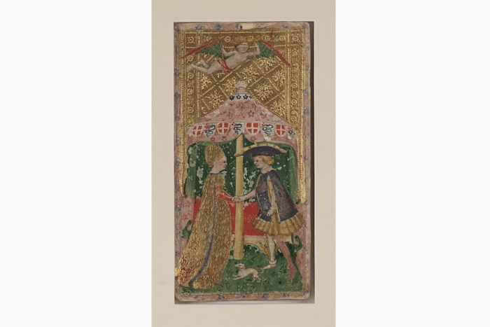

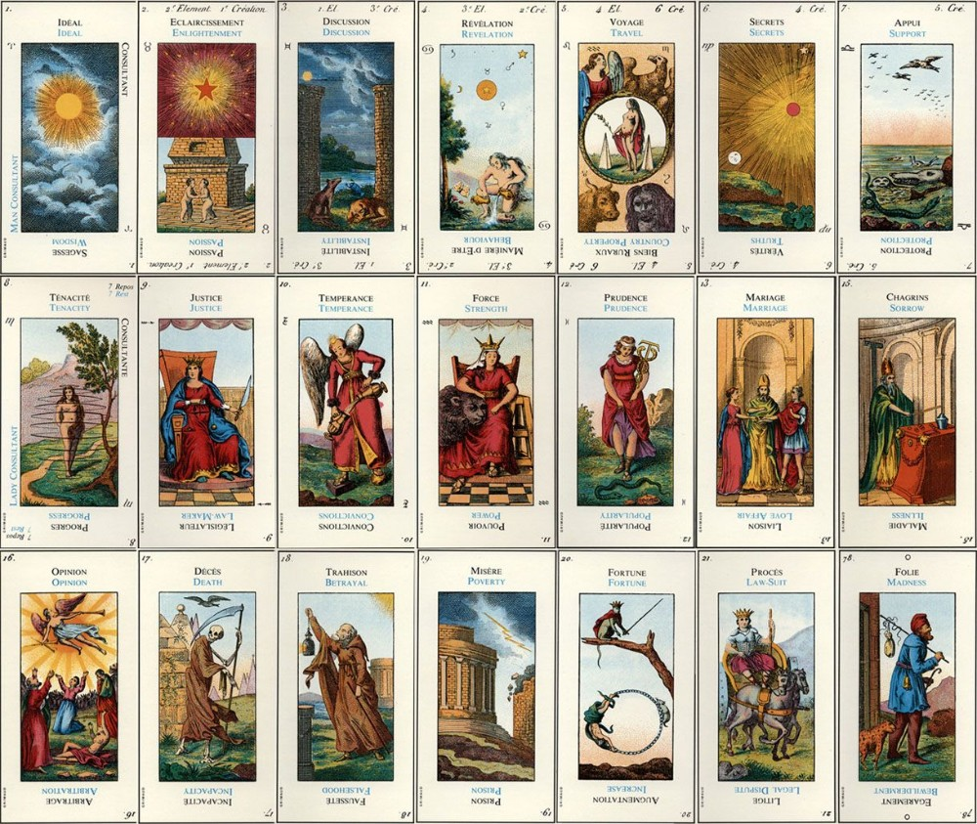
Додаток Б. Приклад карт з колоди Таро Гранд-Еттейла (1804)

Додаток В. Приклад карт першої колоди Таро Уейта-Сміт (1909)
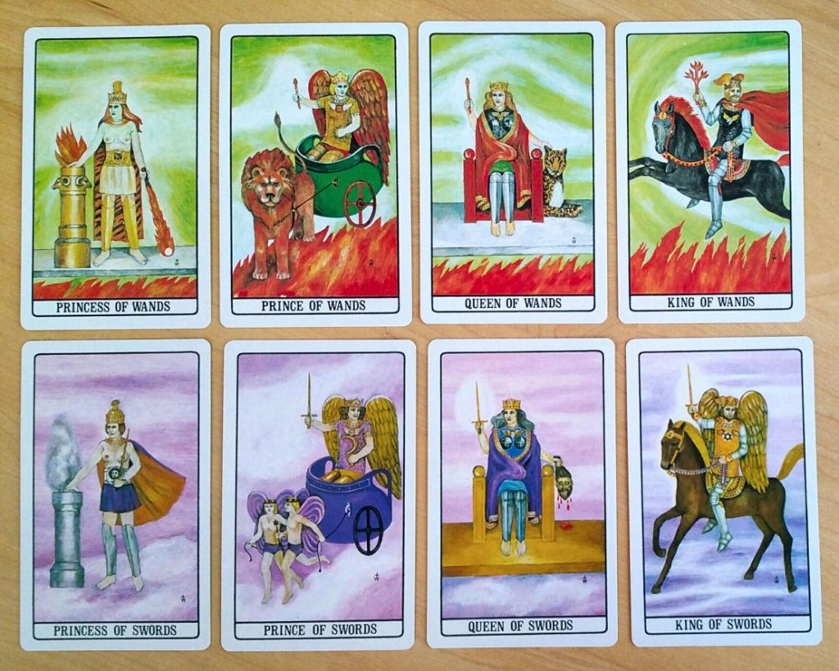

Додаток Г. Аркан Шута в колоді Таро Райдера – Уейта

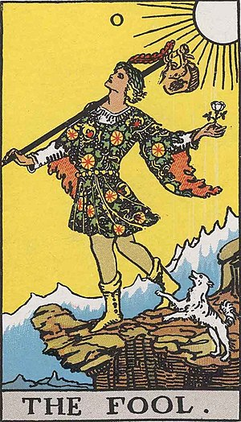

Додаток Д. Аркан Маг в колоді Таро Райдера-Уейта
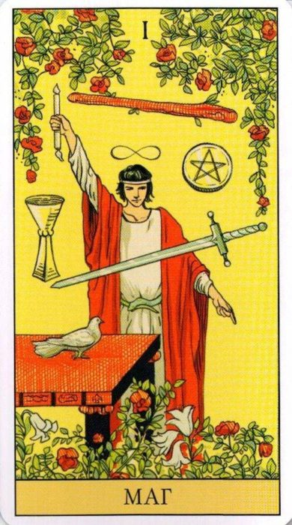

Додаток Е. Аркан Верховної Жриці в колоді Таро Райдера-Уейта

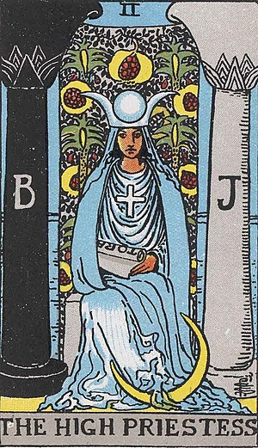

Додаток Ж. Аркан Закохані в колоді Таро Райдера-Уейта

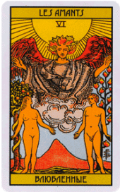

Додаток И. Аркан Колісниця в колоді Таро Райдера-Уейта
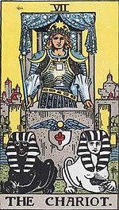

Додаток К. Аркан Справедливість в колоді Таро Райдера-Уейта
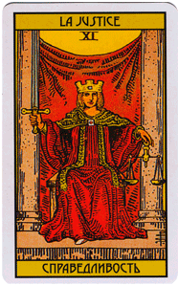

Додаток Л. Аркан Десятка Жезлів в колоді Таро Райдера-Уейта

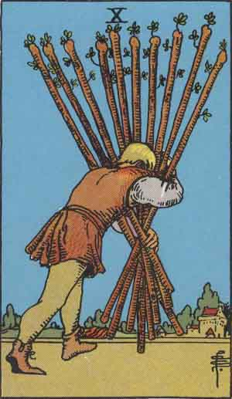

Додаток М. Аркан Шістка кубків в колоді Таро Райдера-Уейта

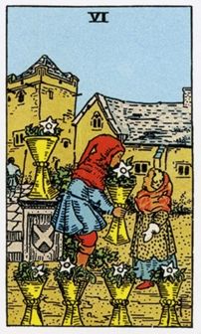

Додаток Н. Аркан Вісім пентаклів в колоді Таро Райдера-Уейта
